**硬盘驱动器50周年回顾**

1956～1980：主机时代打造成型

1956年9月13日，[IBM](http://www.techcn.com.cn/index.php?doc-innerlink-IBM)推出了世界上第一台[硬盘驱动器](http://www.techcn.com.cn/index.php?doc-innerlink-%E7%A1%AC%E7%9B%98%E9%A9%B1%E5%8A%A8%E5%99%A8)，一周之后我们就要迎来硬盘驱动器诞生50周年的纪念日。50年在人类的历史长河里只是短短的一瞬间，但在一贯飞速发展的信息技术行业中，却足以发生很多值得纪念的事件，硬盘驱动器这个分支自然也不例外。在这50年里，硬盘驱动器从大到小、由弱变强，如果只看1956年和2006年，反差之大会令每个人都惊讶不已！

粗略地统计一下，不考虑[外部接口](http://www.techcn.com.cn/index.php?doc-innerlink-%E5%A4%96%E9%83%A8%E6%8E%A5%E5%8F%A3)（如ATA或SCSI）的变迁，仅仅硬盘驱动器的原理和结构上的改动所形成的“第一”，就有近50个，平均起来差不多每年都有一个。鉴于硬盘驱动器本身的结构相对独立于外部接口，而本文的主线是50年中硬盘驱动器的发展，因此只在必要时才会提到外部接口技术的影响。



尽管如此，要想一口气把这50年中发生的变迁讲述下来，也实在不是件很容易的事。好在，我们可以根据行业结构的不同将历史划分为两个阶段，而每个阶段都有其鲜明的特色。（注：本文主要内容已刊登于《PCDIY 电脑自做》杂志2006年第9期）

现在回过头来看，1980年以前的硬盘驱动器行业颇有些像农业社会：IBM、CDC（Contral Data Corporation，控制数据公司）、DEC、Honeywell、Memorex等大型计算机公司处于绝对的主导地位，他们自己开发生产硬盘驱动器，供自己的大型主机或小型机消费，典型的自给自足。由于个人计算机行业尚未形成，小型的硬盘驱动器公司只能在缝隙市场求生存。

在这20多年间，IBM对硬盘驱动器技术发展的贡献可以说是居功至伟：不仅发明了硬盘驱动器，更亲手一步步完善其结构，从最初的雏形阶段发展出现代硬盘驱动器的全部主要特征，是当之无愧的“硬盘驱动器之父”。

表1：主机时代硬盘驱动器发展的里程碑

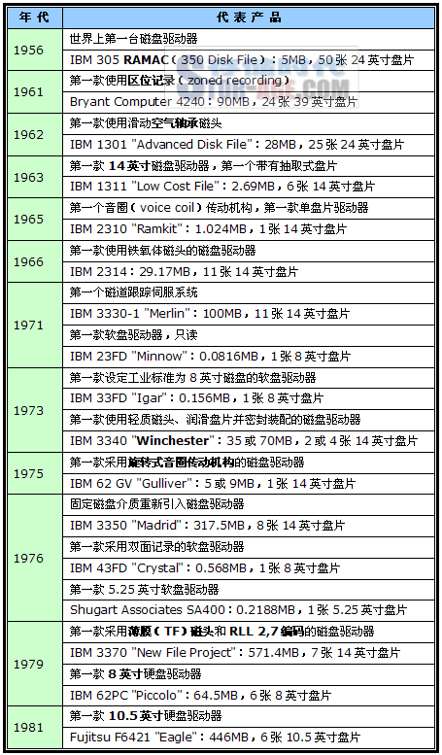

**RAMAC的误读**

每个对硬盘历史稍有了解的人都知道世界上第一台硬盘驱动器是IBM在1956年推出的RAMAC——统计控制随机存取方法（Random Access Method of Accounting Control）的缩写。但是，在其全称上存在着一定的分歧：一说是IBM 305 RAMAC，一说是IBM 350 RAMAC。究竟是305，还是350？

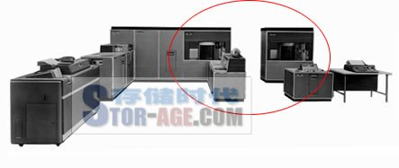

305 RAMAC是一套计算机系统，红色圆圈中是两台350 Disk File

其实，305和350都有道理。确切地说，IBM在1956年9月13日推出的305 RAMAC是第一台采用磁盘驱动器的计算机，而其所用的磁盘驱动器名为IBM 350 Disk File。换言之，世界上第一款硬盘驱动器的名字应该是IBM 350 Disk File，系305 RAMAC的一个组成部分，可单独或成对使用（如上图）。有人用IBM 350 RAMAC Disk File来称呼，时间长了漏掉“Disk File”，就被误读成IBM 350 RAMAC。

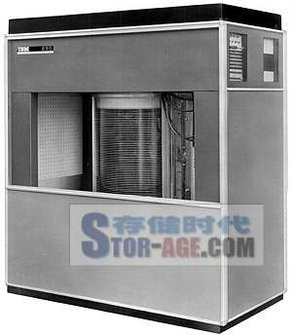

350 Disk File，305 RAMAC的磁盘驱动器

在305 RAMAC之前的计算机的存储由核心内存、磁带和磁鼓组成，而磁盘的出现代替了磁鼓。305 RAMAC是IBM设计的最后一批真空管系统之一，到1961年结束生产时已制造了超过1000台。IBM以每年3.5万美元的费用出租350 Disk File。

IBM 350 Disk File具有50张直径24英寸（约61厘米）的铝合金盘片，主轴转速为1200RPM，总重约1吨，庞大、缓慢而笨重，以今天的眼光来看简直就是恐龙的形象代言人。关于它的容量有三种说法——5MB、能存储500万个字符以及4.4MB，后两者的组合能形成正确的表达：整个350 Disk File的容量是500万个7位字符，以今天的标准（一个字符8位）来衡量大约就是4.4MB。

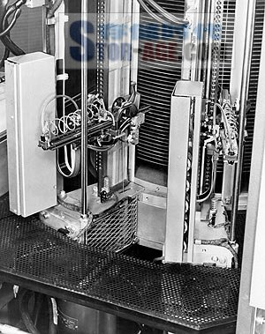

350 Disk File可选配第二个访问臂，同时工作以提高速度

近5MB的容量在今天看来连U盘都不如，但在当年绝对是海量。不过大容量并非IBM开发磁盘驱动器的首要考虑，因为该公司已于1952年推出了世界上第一台磁带驱动器，经过4年的发展容量也达到了几个MB的水准。正如RAMAC的名字所显示的，随机访问（Random Access）能力是磁盘技术至关重要的基本属性，具备随机访问能力的大容量存储设备是硬盘驱动器的本质。

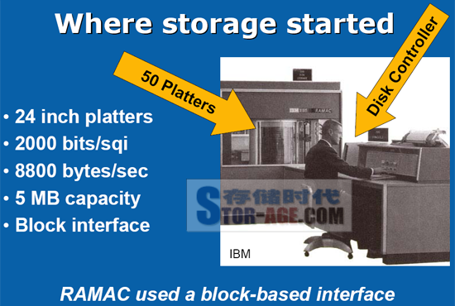

RAMAC由人来担任磁盘控制器，在今天看来可能有些黑色幽默的意味

表面涂有磁性物质的盘片叠放在一起，绕着同一个轴（主轴）旋转，磁头可以直接移动到盘片上的任何一块存储区域，从而实现随机存储，IBM 350 Disk File定义了硬盘驱动器的最基本特征。除此之外，这款处于雏形阶段的硬盘驱动器相当的不完善，譬如没有硬盘控制器，要通过操作员输入具体的指令来完成数据存取，速率只有8800字节/秒——当然，对于一台面记录密度仅2000bit/平方英寸的设备，我们不能苛求太多。

**现代鼻祖Winchester**

1962年，IBM推出了1301 Advanced Disk File，用350 Disk File一半的盘片数量实现了约6倍的存储容量。不过，1301最大的贡献是采用了空气轴承（air bearing）技术，利用空气动力学原理使磁头在盘片上空悬浮，避免了接触式访问的不利影响。

一年后，IBM 1311 Low Cost File将盘片直径减至14英寸。从名字上就可以看出，这是一款低端产品，容量不到3MB，比350 Disk File还小。这也难怪，在同一时期，技术上不可能有很大的变化，减小盘片的尺寸和数量必然会累及容量，而在硬盘驱动器问世后的相当长一段时间里，容量还是很重要的一个参数，一般来说容量越大就越高端。

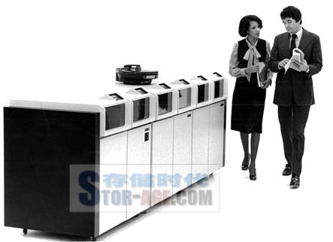

IBM 3340直接访问存储（DAS）设备

经过（磁头臂）传动机构、磁头和伺服系统的技术积累，在始自1969年夏天的开发成果的基础上，IBM于1973年3月13日宣布推出3340磁盘单元，也就是后来闻名于世的Winchester（温彻斯特）。1973年11月，第一台3340向客户供货。

3340采用小而轻的读/写头（负载不到20克），贴近磁盘表面飞行——两者间形成0.000018英寸厚的气垫作为支撑。3340的低成本磁头-滑橇（head-slider）结构让其可以在每张盘片表面使用2个磁头（这种现已绝迹的设计在早期硬盘驱动器中并非个案），将寻道时间缩短一半。盘片、主轴和轴承以及头臂组件都装入一个被称为IBM 3348数据模块（Data Module）的可抽取的密封盒子中，而“密封、固定并高速旋转的镀磁盘片，磁头沿盘片径向移动，磁头悬浮在高速转动的盘片上方，而不与盘片直接接触”正是“温彻斯特”技术的精髓，现代硬盘（驱动器）的概念就此形成，因此也有“温盘”的称谓。

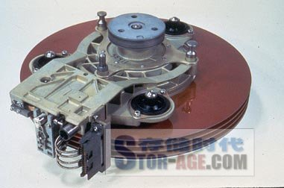

IBM 3340磁盘单元，密封起来就完全“Winchester”了

3340的道密度为300TPI（每英寸磁道数），面密度比之前的IBM磁盘提升了一倍，接近每平方英寸1.7Mbit，大约是现在的80000分之一。平均寻道时间为25ms，平均延迟10.1ms（即主轴转速不到3000RPM），可以通过可选的固定磁头提供快达5ms的平均寻道时间。数据模块有三种类型：35MB，70MB，以及有0.5MB空间可供固定磁头访问的70MB。与3340同时发布的IBM System/370 Model 115处理机可以连接2～4个3340驱动器，提供最高280MB的存储容量。

至于这款划时代的硬盘驱动器为什么有个“温彻斯特”的名字，常见的说法有两种：

1. 因为3340的两个转轴各负责30MB的磁盘容量（如果按照RAMAC时的1Byte=7bit来计算，35MB就相当于现在的30MB），开发工程师称其为“30-30”，与温彻斯特公司制造的来福枪同名，负责3340开发的Kenneth E. Haughton在报告中称，“如果它是30-30，那么它就是一支温彻斯特。”（"If it's a 30-30, then it must be a Winchester."）
2. 当年研究Winchester技术的IBM实验室，位于美国麻省（马萨诸塞州）的一个叫做Winchester的小镇上，为了纪念新技术的成功，便以此小镇的名字来命名。

第一种说法有IBM网站上的资料为证，可信度自然更高。不过第二种说法亦有其合理性：从[表1](http://www.stor-age.com/resources/2A16DE5E-C349-4474-918A-E5A5428620AF/HDD50years/hdd50-table1.png)（第1页）中可以看到，IBM在1965年就已开始用鸟类（Merlin）、鱼类（Minnow）来命名其磁盘驱动器，之后还有人名（Gulliver）、地名（Madrid）乃至乐器（Piccolo），因此3340用一个地名完全符合逻辑——如果老美喜欢足球，改成Manchester也没有什么不可以。追根溯源，只有Winchester的名字令大家如此感兴趣，完全要归结于3340这款产品在硬盘驱动器发展史上的重要地位。或许当时IBM的研发人员也没有预见到3340会在日后产生如此重大的影响，只是依个人喜好随便起个内部项目名字，而“Winchester”本身的含义显然无法与“RAMAC”的高度概括性相比。

3340在问世10年后退出市场，所使用的14英寸盘片今日也已难觅踪影，但其磁头的影响仍未完全消褪。我们有时还可以看到，某些介绍磁头技术的文档中写到是30%或50%的磁头，便是说明其磁头大小与第一代Winchester磁头的比例，30%即表示其磁头尺寸为Winchester磁头的30%。

**由“硬”到“软”的岁月**

细心的读者可能已经从[表1](http://www.stor-age.com/resources/2A16DE5E-C349-4474-918A-E5A5428620AF/HDD50years/hdd50-table1.png)（第1页）中看到，磁盘驱动器、硬盘驱动器和软盘驱动器这三个词交替出现，这是笔者有意为之。广义地说，磁盘驱动器（disk drive）包括硬盘驱动器和软盘驱动器，“硬盘”最早用Rigid Disk而不是Hard Disk来表达，“软盘”也是Flexible Disk而并非Floppy Disk。不过，在企业存储领域，“磁盘”通常即是指硬盘——谁会把“磁盘阵列”理解为“软盘阵列”？现在连台式PC也已基本淘汰软驱了，如果听到“磁盘”的时候还首先想到1.44MB软盘，闹出笑话来可不要怪人家没说清楚。

不仅现在，最初的磁盘驱动器，也是硬盘驱动器的同义词，因为软驱直到1970年前后才诞生。一般认为Alan Shugart（记住这个名字，后面还会多次出现！）在1967年为IBM工作时发明了软盘驱动器。1951年Shugart大学毕业进入IBM任现场工程师，参与了305 RAMAC/350 Disk File的开发，并担任过1301 Advanced Disk File等项目的经理，当时位居系统开发分部工程主任，他手下的一位资深工程师David Noble实际上推出了（直径为8英寸的）软介质和布衬护套的设计，并在1973年成为工业标准。软盘驱动器源于早期的硬盘驱动器，与同年问世的Winchester硬盘驱动器的主要区别是只有1张盘片且与驱动器相分离（自然也不可能密封）、接触式读取、主轴转速较低。

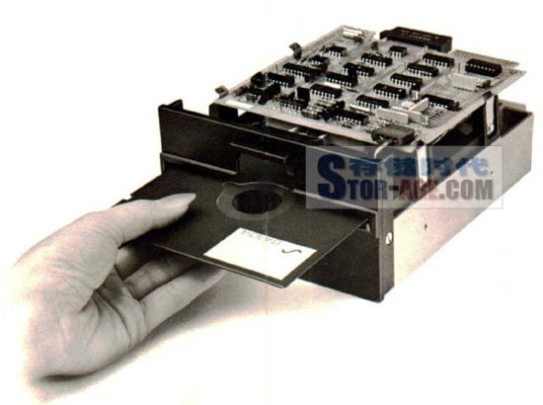

 第一款5.25英寸软盘驱动器——Shugart Associates SA400

无缘3340 Winchester的开发是Shugart辉煌的职业生涯中的一大憾事，因为他1969年便已离开IBM。也是在1973年，Shugart以共同创办人的身份进入Shugart Associates，但很快又在1974年底离开了这家以自己姓氏命名的公司。处于上升势头的Shugart Associates于1976年推出了5.25英寸的SA-400软盘驱动器，电气设计和接口规范仍基于最初的Shugart设计，在成为IBM PC的标准配置后迅速取代了8英寸驱动器，其接口也被包括3.5英寸在内的所有PC软驱所沿用。

不过，Shugart的故事还没完——恰恰相反，他对硬盘行业发展长达20年的主导马上就要开始了！

**1980～2006：小型化浪潮颠覆格局**

在硬盘驱动器问世50年后的前半段（接近25年），容量增长不过100倍左右，但盘片直径下降一半多，数量也只有最初的十分之一左右，体积上的变化用“锐减”来形容都觉得过于轻微，有兴趣的朋友可以自己拿计算器算一下，笔者这里就偷个懒，不再一一罗列。

时间还在继续的后半段，发展速度显然更为迅猛——硬盘体积的下降幅度和容量的增长速度都远超以往，提速之明显令人惊叹。究其原因，硬盘驱动器行业由自给自足向开放市场的转变，是最具决定性的，而促成这一转变的则是IBM PC。

开放的市场充满活力，IBM独领风骚的日子一去不复返。这其中固然有IBM决策失误的原因——该公司把主要面向PC的小容量硬盘驱动器市场让给别人玩（否则还会有后来的希捷吗？），直到90年代才改变经营策略，将原来完全自用的存储设备部门独立成存储设备事业部，强势杀入——蓝色巨人涉足领域众多，不可能面面俱到，何况80年代还是其昏招最多的时期，不缺这一个；更重要的是，众多从IBM走出去的员工纷纷成立或加入新兴的硬盘驱动器供应商，将自己的设想付诸实施，1986年行业内的供应商数量高达76家，对IBM的冲击很大。就像摩尔、葛鲁夫及桑德斯等半导体行业的巨人都出自仙童公司一样，IBM俨然成为了硬盘驱动器行业的黄埔军校……

而这所军校中最著名的毕业生，就是我们前面已经提到过的——Alan Shugart！

表2：个人电脑时代硬盘驱动器发展的里程碑

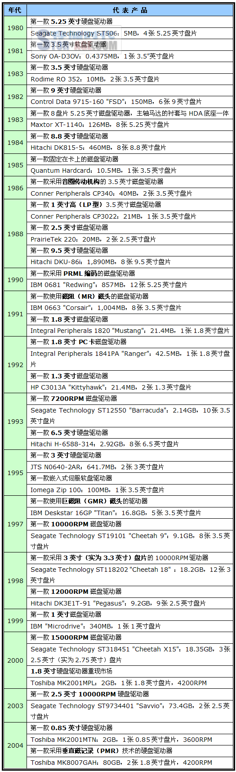

**小型化：成也萧何，败也萧何（上）**

1979年9月底，Finis Conner找到赋闲在家已近5年的Alan Shugart，提议开发一种尺寸与小型软盘驱动器相当，但性能和可靠性更高，具有15倍存储容量（0.2188MB×15=3.282MB）而成本只提高2倍的硬盘驱动器。所谓小型软盘驱动器，指的是两人在1973年参与创办的Shugart Associates公司于1976年推出的SA-400——有此前的8英寸作为参照，5.25英寸当然可以说是“小型”（mini）了。

Shugart和Conner一拍即合，随即在10月1日写出了8页的商业计划书，并于年底在加州的斯科茨谷（Scott's Valley）成立了第二家以Shugart命名的公司——Shugart Technology。1985年，为了避免与已经被Xerox收购的Shugart Associates相混淆，Shugart Technology更名为Seagate Technology，也就是今天大家所熟知的希捷科技（而不是什么“舒加特科技”）。

就在Shugart Technology成立的同一年，IBM推出了业内第一台使用薄膜磁头和运行长度限制（RLL）编码方式的硬盘驱动器IBM 3370，以及第一台8英寸硬盘驱动器IBM 62PC。但在Shugart和Conner看来，8英寸硬盘驱动器也还是太大了，无法满足正在兴起的个人电脑（PC）的要求。于是，1980年6月，Shugart Technology推出了世界上第一台5.25英寸硬盘驱动器ST-506，采用4张5.25英寸盘片，容量为5MB（未格式化为6MB）。

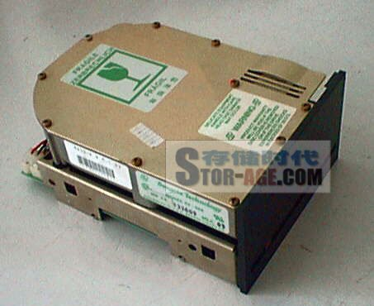

虽然容量只有5MB，但ST-506相当于两台光驱的身躯较之现在的5GB产品简直就像坦克

仿佛一个轮回，ST-506站到了与24年前的第一台硬盘驱动器几乎相同的（容量）起点上，但是（相比之下）小到微不足道的体积反映出了时代的进步。不过，大型计算机厂商对此并不感冒，他们需要的是至少10倍以上的容量，5MB应该和RAMAC一起进入历史博物馆了。

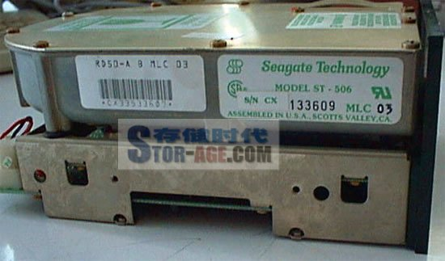

ST-506侧面特写，从“Seagate Technology”可以看出是后来的产品，还是在公司总部所在地组装的，硬盘生产地的变迁由此可见一斑

然而，历史的发展证实了Conner的远见，IBM很快推出了PC，并选定Shugart Technology、Miniscribe和IMI作为其个人计算机事业部硬盘驱动器的主要供应商。1981年，Shugart Technology推出了容量为10MB的ST-412，并在1983年被IBM PC/XT采用（还有容量相同的MiniScribe 1012和IMI 5012），而公司的营业额也从1982年的1000万美元开始了火箭式的蹿升，到1986年已超过7亿美元。

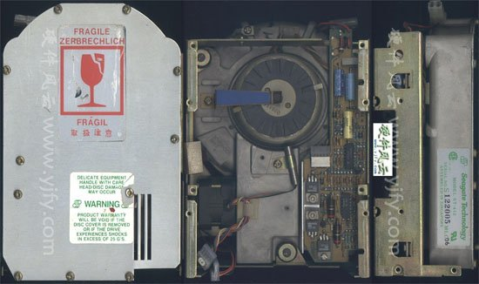

ST-412是希捷公司的第一个赚钱机器，年销售额超过3亿美元

可是，就在这时候，Conner和Shugart闹崩了。

**小型化：成也萧何，败也萧何（下）**

“福兮祸所倚，祸兮福所伏”。1983年，由8位苏格兰工程师所组成的Rodime公司，推出了全球第一台3.5英寸硬盘驱动器RO 352。Shugart Technology的工程师是行业中第二批开发3.5英寸驱动器产品原型的研发人员——到1985年初，他们利用少量的公司资金制作出了80多个这样的产品原型，反应速度算是相当快了。



曾经的亲密战友，现代硬盘驱动器行业的两大传奇人物

不料，更名为Seagate Technology（以下简称希捷）的公司经过调查后认为3.5英寸驱动器无法满足现有客户对容量的要求，相应的市场规模非常有限，于是将该计划搁置一旁。

50次初恋：硬盘驱动器诞生50周年回顾 - 茂茂 - 我的博客关键时刻，Finis Conner再度显示出其远见卓识，在1986年带领对公司不愿推出3.5英寸驱动器而感到不满的一些希捷员工出走，连同部分Miniscribe的业务及研发人员，也创立了以自己姓氏命名的公司——Conner Peripherals，向尚未成为希捷客户的Compaq（康柏）计算机公司提供3.5英寸硬盘驱动器（40MB的CP340）。或许Finis Conner才是希捷公司快速崛起的最重要因素，因为Conner Peripherals从创业到进入美国《财富》（Fortune）杂志的500大企业排名，只用了短短三年的时间。

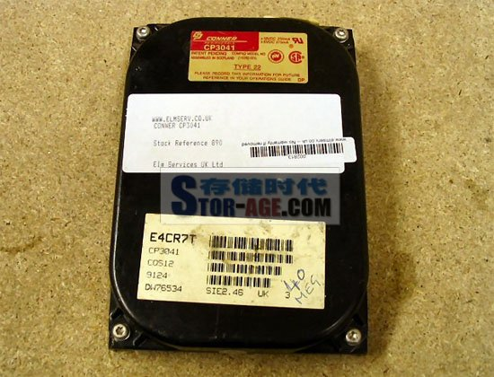

Conner的LP型（1英寸厚）3.5英寸硬盘CP3041，40MB容量

反观希捷，意识到3.5英寸硬盘驱动器渐成气候的时候已错过良机，面对Conner和Quantum（昆腾）的夹击（两家公司1994财年的合并收入超过50亿美元）步履维艰，几有从天堂跌入地狱之感。

推出5.25英寸硬盘驱动器使希捷公司从PC市场发家，未能把握向更小型的3.5英寸规格的转折又令其被逐出PC市场，真可谓“成也萧何，败也萧何”。Alan Shugart痛定思痛，率领希捷公司于1989年10月并购了CDC的硬盘驱动器生产事业部门Imprimis Technology，成功打入高容量硬盘驱动器市场——在那个时代，高容量几乎就是高性能的代名词，希捷正好可以扬5.25英寸之长，避3.5英寸之短。度过难关的希捷公司在1996年并购了一度排名硬盘驱动器行业三甲的Conner Peripherals，1997年的营业额超过70亿美元，重回老大位置。

**转速与磁头：两种增长，别样人生**

CDC下属的Imprimis Technology一直以生产高端硬盘驱动器而闻名，有人认为当时其综合实力已经超过IBM的硬盘驱动器部门。希捷收购Imprimis之后将其高端硬盘驱动器技术与自己的垂直整合业务模式相结合，成为高性能竞赛的热衷者。

Imprimis的8英寸驱动器业务在被希捷收购后走向消亡，5.25英寸的Elite（精锐）系列却得到发扬光大。在1990年以前，3600RPM是硬盘驱动器的主流转速，最高的转速是日立1987年推出的DK-711S的4876RPM，Imprimis的Wren Runner系列的4500RPM已经算很快的了。1990年，希捷推出5400RPM的Elite，揭开了硬盘驱动器主轴转速不断提高的序幕：

* 2年之后，希捷推出第一款7200RPM硬盘驱动器——3.5英寸的Barracuda（酷鱼），后来Barracuda系列经过了SCSI、FC、ATA到SATA的接口变迁，仍在继续发展；
* 1997年，第一款10000RPM硬盘驱动器Cheetah（捷豹）问世，由于转速过高，为降低发热量，第二代Cheetah将盘片直径减小为3.3英寸（84mm），成为同类产品的标准；
* 2000年，Cheetah X15将转速进一步提高到15000RPM，盘片直径也进一步缩小至2.5/2.75英寸。

通过不断的超越自己，希捷巩固了在高端硬盘驱动器市场上的霸主地位。日立（Hitachi）在1998年推出的DK3E1T-91 "Pegasus"（飞马）一度以其12000RPM的转速独领风骚，不过主要用于旗下子公司日立数据系统（HDS）的Hitachi Freedom Storage 7700E存储系统，随着两年后Cheetah X15横空出世，很快被大多数人所淡忘。

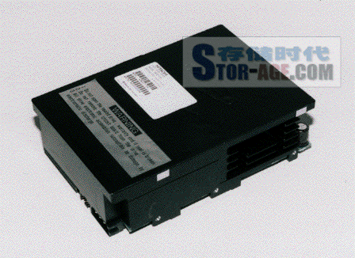

日立DK3E1T-91，这么大的“飞马”能飞起来嘛:P

与此同时，IBM则凭借基础科学研究上的雄厚实力，在磁头技术的发展上继续保持领先。1991年，IBM率先将磁阻（MagnetoResistive，MR）磁头应用于其3.5英寸SCSI接口硬盘驱动器0663-E12，使后者成为第一台面记录密度突破1Gb/sqin（平方英寸）的硬盘驱动器，容量也超过了1GB。

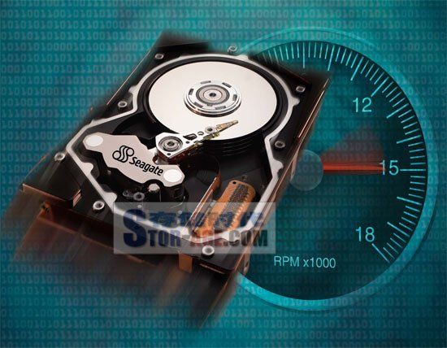

可以看到Cheetah X15的盘片直径只有2.5英寸左右

在MR磁头和几乎同时得到应用的PRML（Partial Response, Maximum Likelihood，局部响应最大相似）读取技术的配合下，硬盘驱动器的容量增长很快，成本迅速下降。不过IBM似乎还嫌不够，又于1997年推出了第一款采用巨磁阻（GMR）磁头的硬盘驱动器Deskstar 16GP。

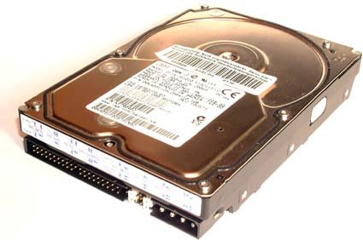

Deskstar 16GP，笔者1999年曾拥有其10.1GB的型号DTTA-351010

GMR磁头的读取功率比当时主流的MR磁头高2～5倍，但因为能利用与MR磁头基本相同的工艺技术进行生产，价格相差并不大。GMR磁头投入使用后，将面记录密度的年增长率从以往的60%提高到100%（超越摩尔定律），这意味着5年间的增长幅度将由10倍变成100倍，已经不是一个量级。

于是，硬盘驱动器行业在1998～2000年间迎来了难得一见的盛景：（ATA）硬盘驱动器每年推出两三代产品，容量逐年翻番。然而，GMR磁头普及的速度很快，IBM并没能以此甩开竞争对手，反倒是自己在高更新频率的产品竞赛中逐渐“体力不支”……

疯狂的代价是预支了技术的潜力，从2001年开始，继续提高面记录密度的努力终于遭遇“超顺磁性”效应（Superparamagnetic Effect）的阻击，年增长率骤降至30%。IBM虽然推出了AFC（Anti-Ferromagnetic-Coupled，反铁磁体耦合）介质来对抗超顺磁性，却无力将面记录密度的增长率恢复到以前的水准。这样一来，IBM丧失了最有力的武器，又祸不单行地爆发大面积的产品质量问题，几番挣扎之后，公司高层基于成本等考虑，最终在2002年将硬盘部门出售给日立。由于硬盘驱动器行业中的资深人士多少都与IBM有一定的渊源，这桩交易在业内产生的影响颇有些异样。

虽然流着IBM血液的新公司（Hitachi GST）很好地完成了整合任务，并意欲抓住整个行业转向垂直磁记录（Perpendicular Magnetic Recording，PMR）技术的机会重回巅峰，但在短时间内还很难对“龙头老大”地位已十分稳固的希捷构成威胁。

**继续革命：瘦身恐有止境**

减小硬盘驱动器的体积是个人电脑时代的主旋律，希捷公司在80年代的兴衰是最好的注脚。然而，并不是每位革命者都能像Finis Conner那样“出手必中”，“不成功，反成仁”的例子不在少数。

1994年，JTS（90年代末我们还能在国内的报纸上看到其硬盘驱动器的广告）开发出3英寸硬盘驱动器，该公司认为其所占空间比2.5英寸硬盘驱动器大不了多少，而且可以做得一样薄，却在成品率和成本上具有明显优势。JTS说服了Western Digital（WD，西部数据）和Integral共同生产3英寸驱动器，但他们都没能及时推出预期中的比2.5英寸驱动器更具优势的产品。最终，3英寸规格与JTS和Integral一起成为历史，只有WD全身而退。

以现在“马后炮”的眼光看来，3英寸介于3.5英寸和2.5英寸之间，比上不足，比下无余，与双方的距离都不明显，夹在中间非常尴尬，况且又是缺乏强力厂商支持的后来者，失败几乎从一开始就已注定。

几乎所有硬盘驱动器小型化的努力都开始于新成立的小公司，1979年的希捷（5.25英寸）、1983年的Rodime（3.5英寸）、1987年的PrairieTek（2.5英寸）及1990年的Integral（1.8英寸）莫不如此。因为只有改变游戏规则，后起之秀才有机会。不过，也有一个例外，那就是1992年推出1.3英寸硬盘驱动器的HP（惠普）。

作为一家大型计算机厂商，HP的硬盘驱动器生产同样以自用为主，高端硬盘驱动器5年保修便是HP首创。HP生产1.3英寸硬盘驱动器的初衷是放入其所生产的激光打印机中使用，但却不具备相应的加工技术，最后只好作罢。1.3英寸规格自始至终都是HP一家的游戏，因为在1.8英寸尚不能被人们接受的时代，想让1.3英寸获得普及实在太有难度。

当然，从长远来看，硬盘驱动器尺寸不断变小乃大势所趋，关键在于时机，1990～1995年间的几个小型化举措显得过于激进。随着数码设备的飞速发展，再度将硬盘驱动器小型化的时机成熟起来，IBM在1999年推出的1英寸规格（此时已不大可能再寄希望于新成立的公司）就站稳了脚跟，一年后，1.8英寸规格也在Toshiba（东芝）的手上成功复活。

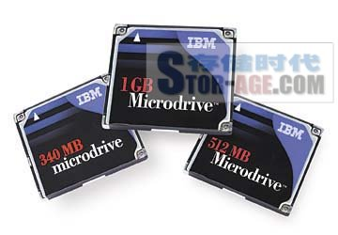

1英寸Microdrive家族三剑客

不过，容量年增长率达100%的闪存异军突起，对1英寸及以下规格的硬盘驱动器构成了严重的威胁。2004年兴起的0.85英寸硬盘驱动器前途不妙，1英寸硬盘驱动器的容量和成本优势也越来越小，反倒是1.8英寸硬盘驱动器的前景看好。将来会不会有人重新祭起1.3英寸的大旗？Never say never。

**感慨：让过去告诉未来**

乍看起来，硬盘驱动器行业与微处理器行业似乎有些相似：都具有很高的技术含量，需要大量的研发投入；产品都很精密，需要斥巨资兴建高标准的洁净厂房……然而，两个行业的竞争态势却有很大的差别——微处理器行业Intel长时间独步江湖，利润率在30%以上乃寻常事；硬盘驱动器行业却是军阀混战，每过四、五年就来一次大动荡，供应商的数量呈不断减少之势。

造成这种差别的部分原因在于，硬盘驱动器的整合度还没有微处理器那么高，可以从磁头、盘片等供应商处采购到这些部件，硬盘驱动器供应商能够只做硬盘驱动器的整体设计和组装工作——换言之，硬盘驱动器行业的准入门槛没有那么高。这样一来，众多的玩家必然造成激烈的竞争，一着不慎就可能满盘皆输。前面提到的Conner从红极一时到被收购不过短短10年的时间，而在上世纪90年代末大受欢迎的昆腾（Quantum）也在2001年因经营不善被出售给迈拓公司。与希捷同时代的硬盘驱动器独立供应商有几十家之多，但生存至今的只有这一根独苗而已！

希捷之所以能够长盛不衰，很大程度上得益于其具有强大的垂直整合能力，即不仅设计和组装硬盘驱动器，还能够研发生产磁头和盘片，整个企业的技术含量很高，可以较好地把握行业走向。当然，希捷的独立身份也起到了重要作用，垂直整合能力比希捷只强不弱的IBM硬盘驱动器部门仅仅因为两三年业绩不佳便被出售给了日立（2003年1月成立日立环球存储科技公司——Hitachi GST），连证实自己走出困境能力的机会都没有。

然而，无论是否具备垂直整合能力，硬盘驱动器供应商都无法回避组装工厂的高额人力成本。虽然生产自动化程度不断提高，但硬盘驱动器的组装始终是个劳动力密集型的产业，这迫使硬盘驱动器供应商每过一二十年便将生产工厂迁往劳动力成本更为低廉的国家和地区，坚持使用日本和爱尔兰工厂（属于其合作伙伴MKE）的昆腾则是典型的反面教材。

近年来，随着新加坡工厂的成本不断提高，各大硬盘驱动器供应商都把目光转向了拥有大量优质廉价劳动力和广阔市场的中国：

* 由于收购Conner的关系，希捷在1995年就拥有了无锡工厂，并从2002年起加大了投资力度；
* 迈拓于2003年2月宣布在苏州设立工厂，2005年已投入使用；
* IBM从1995年起在深圳投资，先后生产磁头和盘片，日立环球存储科技公司 接手后不仅加大了这方面的投资力度，更于2004年6月宣布投资5亿美元在中国深圳兴建“超级硬盘生产中心”，第一阶段投资额为2亿美元，建设35000平方米厂房，聘请员工近7000名，2004年第四季度破土动工，2005年第四季度开始生产3.5寸台式机硬盘驱动器，首批产品已于2006年1月出货。该阶段完成之后，深圳工厂年产能力将占日立全球的50%左右。

虽然贵州省的南方汇通（GS Magicstor）已经偃旗息鼓，整个中国南部依然是令世界瞩目的硬盘驱动器制造基地，中国还从来没有在高科技行业的任何一个具体分支占有如此举足轻重的地位。

与20年前相比，硬盘驱动器供应商的数量已经从76家降至目前的9家，如果不考虑较小的Cornice、GS Magicstor（南方汇通）和Excelstor（易拓），就只剩下6家，其中三分之二还是“非独立”供应商（日立、东芝、富士通、三星，全属日韩系）。经过几十年的喧嚣，硬盘驱动器市场又有归于平淡之势，但无论未来如何发展，过去50年历史上那一座座里程碑之中所蕴含着的激情和聪明才智，永远不会磨灭！

<http://stor-age.zdnet.com.cn/stor-age/2006/0907/398271.shtml>